Martes
31
de mayo

Tercero de Primaria
Lengua Materna

Lo que averiguamos con la encuesta

Aprendizaje esperado: localizar información para responder a preguntas específicas

Énfasis: elabora el reporte organizado mediante introducción, desarrollo y conclusiones, utilizando las gráficas y encuestas realizadas. Usar adecuadamente nexos, palabras y frases que impliquen relación y comparación (en cambio, algunos, otros); así como la ortografía y puntuación.

¿Qué vamos a aprender?

Aprenderás a localizar información para responder a preguntas específicas.

¿Qué hacemos?
En la sesión de hoy vamos a cerrar la práctica social sobre la encuesta. Has trabajado mucho en ella, primero reconociste sus virtudes, es decir para qué te sirve, luego conociste cómo se hace, es decir de un propósito, y de tipos de preguntas y después de realizarla, pusiste atención en cómo se redacta su informe, una vez que conociste todo esto, nos pusimos a hacer la nuestra, hoy cerraremos informando los resultados a nuestra comunidad.

Revisa en la página 134 de tu Libro de texto para recordar cuales son los elementos que debe tener un informe.
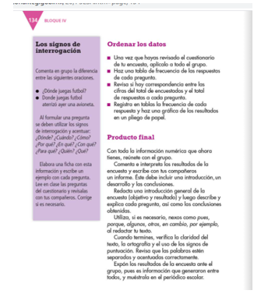

Empecemos a redactar el informe.

Comencemos por la introducción. Primero tienes que escribir un título, un objetivo, la manera en que lo logras y un resultado final general.

¿Cuál era el objetivo del trabajo?

El tema eran los juegos, y queríamos saber a qué juegan los niños de hoy, con qué se divierten cuando están con sus amigos, cuáles son sus juegos favoritos, también queríamos saber si habían cambiado de juegos durante la pandemia y si solo estaban pegados a la pantalla o hacían otro tipo de cosas que implicara más movimiento físico.

Podemos decir que “El objetivo de esta encuesta fue conocer si a los niños de tercero de primaria les gusta jugar, en qué modalidad y qué tipos de juegos prefieren”.

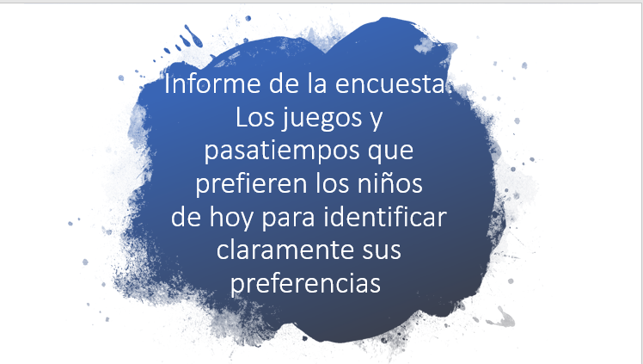

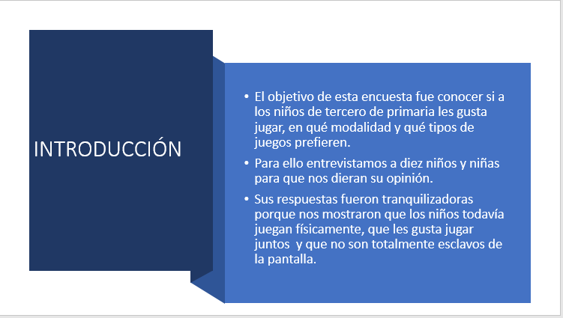

¿Qué hicimos para obtener esa información?

Ah, pues entrevistamos a diez niños y niñas para que nos dieran su opinión.

Aprendiste que los niños todavía juegan físicamente, que les gusta jugar juntos y que no son totalmente esclavos de la pantalla.

Esa sería la introducción, vayamos con el desarrollo.

Repasemos las gráficas, recuerda que las gráficas se hacen con el número de respuestas obtenidas a esto le llamamos frecuencia, es decir, qué respuesta fue contestada con mayor frecuencia, y recuerda lo que habíamos comentado sobre cada respuesta.

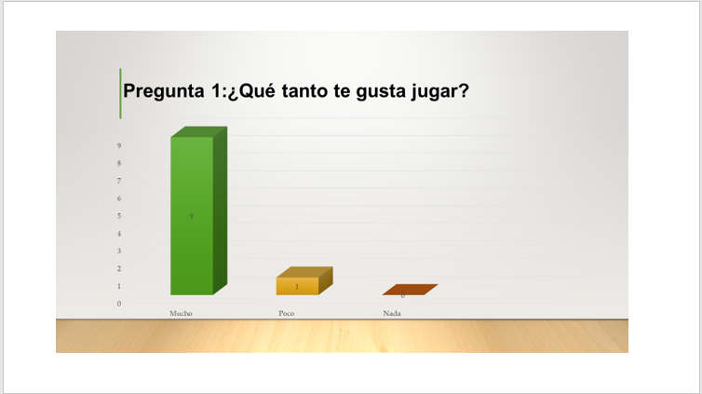

Al 90% de los niños les gusta mucho jugar.

La conclusión podría ser que a los niños les gusta jugar, bien anótalo en tu libreta para que lo utilices en el informe. Veamos la gráfica de la respuesta dos.

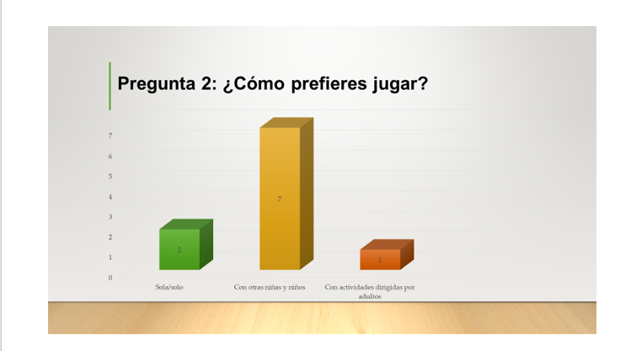

La mayoría de los niños les gusta jugar con otros niños, aunque hay otros que prefieren hacerlo solos y uno al que le gustan los juegos dirigidos.

Tal vez lo que suceda es que los niños creen que un juego dirigido no es juego, sino más bien una especie de “clase”.

Y también puede ser que a los niños les gusta tener un espacio para divertirse lejos de los adultos, quieren privacidad, y eso está bien.

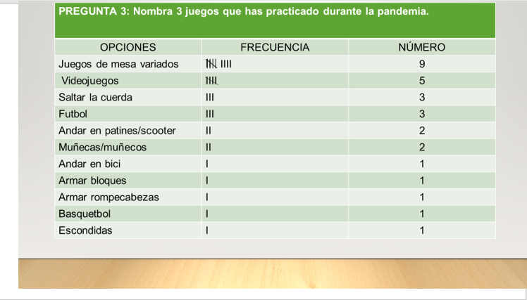

Como puedes ver, los dos primeros lugares son actividades que se hacen dentro de casa, y eso es lógico, por nuestra condición.

Pero también nos dice que siempre podemos encontrar formas de entretenernos.

Convivir también se puede, porque los juegos de mesa se juegan con otros, y algunos videojuegos también.

Ahora recordemos la pregunta 4
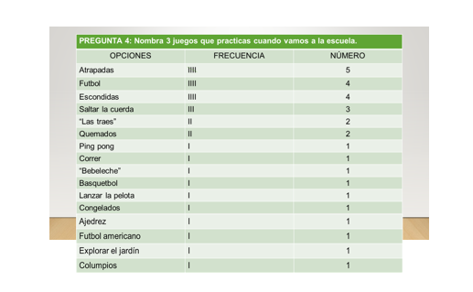
Son diferentes las respuestas, pues en la escuela se realizan más actividades físicas y en equipo.

Toma nota de esto también, para la interpretación de datos.

Ve la última pregunta.

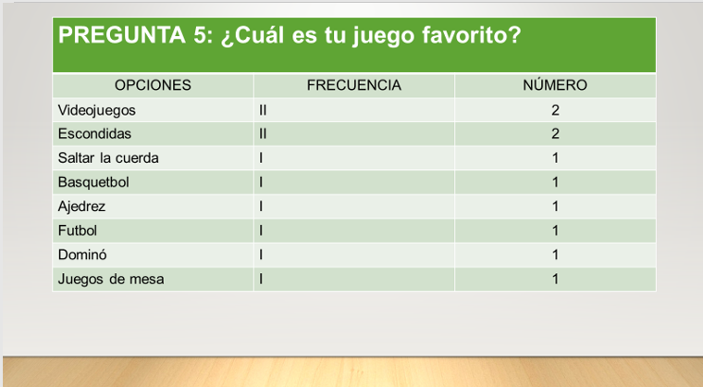

Yo encuentro que hay una variedad de respuestas, y que no importa si son niños o niñas, o si son más grandes o más chicos, cada quien tiene gustos muy personales.

Y que a veces no podemos practicar nuestro juego favorito, pero hay otras opciones que también nos gustan, como pudimos ver en las respuestas anteriores.

Ahora terminemos. Veamos cuál fue la interpretación general de las respuestas.
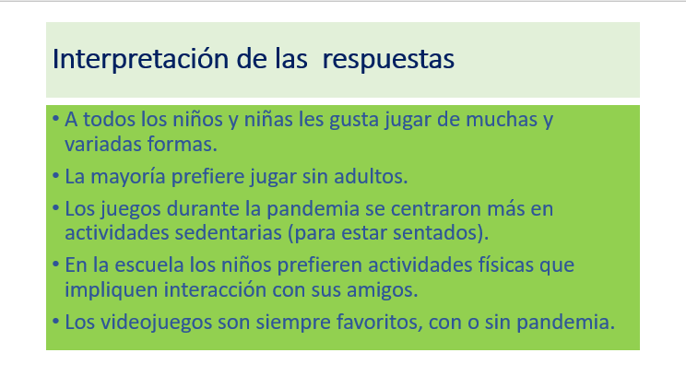
Ahora escribe la conclusión de la encuesta.

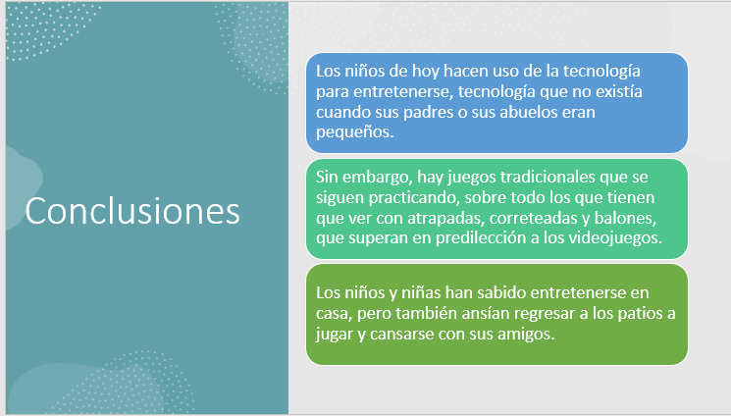

Ahora te voy a enseñar mi juego favorito. Es un juego de mesa, pero que representa un combate.

Se juega en un tablero de cuadros negros y blancos.

El ajedrez. Me encanta el juego porque necesitas pensar mucho para ganar, no es simplemente mover piezas. Las personas que lo inventaron estaban pensando en ganar una guerra, y hasta tiene a sus personajes. Observa está el rey, la reina, las torres, los caballos, los alfiles, que es otra manera de llamarle a los soldados y los peones, quienes son los primeros que siempre van al ataque.

Te voy a enseñar cómo se colocan las fichas y cómo se mueven, porque no se pueden mover a lo loco,

Te voy a explicar entonces como se disponen las piezas en el tablero.

Los peones, ya te dije, son los que se sacrificarán primero, son ocho iguales en la línea de enfrente, la de combate, y avanzan de uno en uno hacia adelante.

En las esquinas se colocan las torres y avanzan en línea recta, todos los espacios que quieran. El alfil se mueve solo en diagonal, también, todos los espacios que quiera.

El caballo se mueve raro, tratando de imitar los movimientos del animal. Se mueve dos hacia adelante, y uno hacia el lado, puedes hacer distintas combinaciones.
La reina tiene mucho poder y se mueve hacia donde quiera, los espacios que quiera. El rey, aunque tiene mucho poder, es más pesado, por lo que solo se puede mover de uno en uno.

El chiste es capturar al rey del lado contrario. Una vez que llegas al cuadro en donde él está parado y lo acorralas, ganarás. Los turnos también son parejos, van uno y uno.

Cuando acorralas al rey, cuando no tiene a dónde ir y lo derrotas, entonces, si tú ganas, tú gritas “jaque mate” y el perdedor tiene que acostar al rey aceptando su derrota.

Es un juego con muchísimas reglas, se estudia y se estudia y se estudia, y por eso ha sobrevivido tantísimos años. Imagínate que tiene sus orígenes en Asia, antes siquiera de que hubiera grandes culturas en Europa, otro día seguimos. Podrían aprovechar el estar en casa para iniciarse en este interesante juego.

El Reto de Hoy:

Para terminar, los invito a responder la página 135 de tu libro de texto, en donde se te propone una autoevaluación.

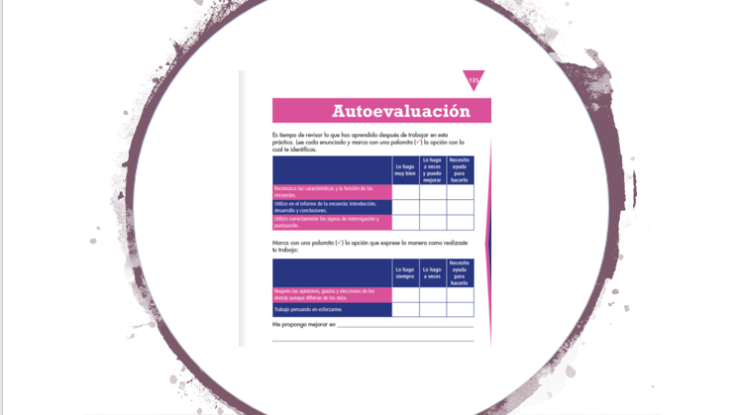

Ahí te podrás dar cuenta qué tanto aprendiste durante esta práctica social.

Si te queda duda, ¡siempre puedes elaborar más encuestas!

Si te es posible consulta otros libros y comenta el tema de hoy con tu familia. Si tienes la fortuna de hablar una lengua indígena aprovecha también este momento para practicarla y platica con tu familia en tu lengua materna.

¡Buen trabajo!

Gracias por tu esfuerzo.
Para saber más:
Lecturas

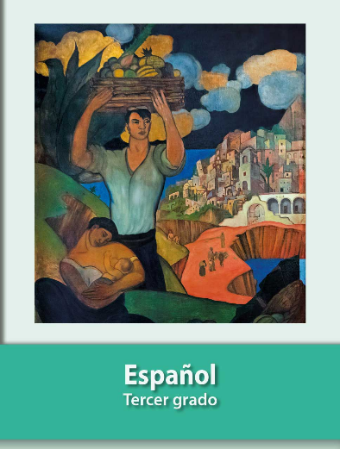
https://libros.conaliteg.gob.mx/20/P3ESA.htm

